Online-Filme sichten
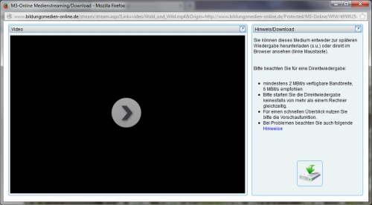Online-Filme können Sie aufgrund des Streamingverfahrens durch einen Klick auf das Abspielsymbol sofort abspielen oder durch einen Klick mit der linken Maustaste auf das Downloadsymbol (rechts) in einen beliebigen Ordner Ihres PCs speichern. Starten Sie den Film dann durch einen Doppelklick auf den Dateinamen oder starten Sie Ihren Medien-player und laden den Film zum Abspielen ein.
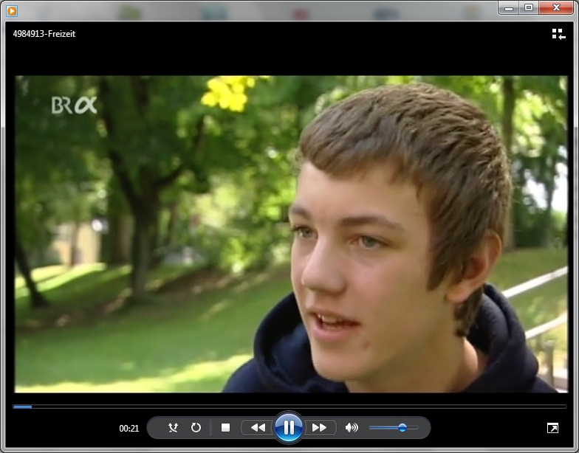
Beachten Sie aber,dass es für einige Filme einen begrenzten Lizenzzeitraum gibt.
Ist für ein Online-Medium die Lizenz erloschen, so erscheint es nicht mehr im Online-Katalog „WebMerkur“ und kann auch nicht mehr her-untergeladen werden.
Sollten Sie das Online-Medium noch irgendwo gespeichert haben, so müssen sie dieses löschen.
Beachten Sie auch, dass Download-Zahlen für Ihr Medienzentrum von großer Bedeutung sind, denn hiermit kann die Nachfrage belegt werden, was sich auf die zur Verfügung gestellten Etatmittel auswirken


Willkommen
bei

Bildungsmedien-online

dem
Online-Medien-Service
Ihres Medienzentrums

Impressum:

Raab-Software
Dr. David Raab;
Gottfried-Kölwel-Platz 1, 93176 Beratzhausen
Email: info@raab-software.de
Neue Tendenzen in der
schulischen Medien-
versorgung
- Suchen und holen Sie sich Ihre Medien zu jeder Zeit und an jedem Ort.
- Online-Medien sind immer greifbar und leicht einsetzbar.
- Speichern Sie Ihre Online-Medien auf einen beliebigen Datenträger, am besten auf einen USB-Stick.
- Online-Medien sind hochwertige Filme
mit Bildern und Graphiken
mit Arbeitsblättern
mit zusätzlichen Infos
mit methodisch-didaktischen Hinweisen
- Die Online-Medien sind für Ihre Schule kostenlos.
- Ihre BM-Online-Zugangskennungen erhalten Sie von Ihrem Medienzentrum oder Ihrer Schulleitung.
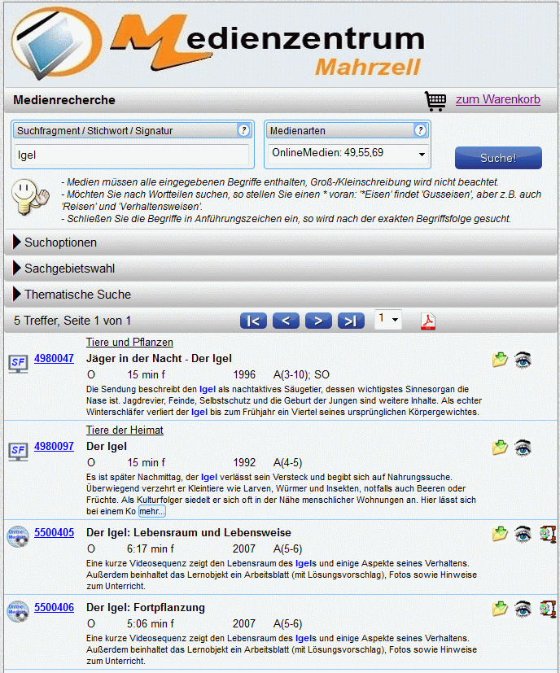
Online-Film-Recherche mit WebMerkur
Hat ein Medienzentrum für ein Online-Medium eine Lizenz erworben, wird es in den Online-Katalog „WebMerkur“ aufgenommen und für die Kunden des Medienzentrums freigeschaltet.
Online-Medien erkennen Sie an folgenden Medienartenkennziffer:
55 Online-Medium (Lernobjekt, DVD)
56 Online-Medienmodul
49 Online-Film/Schulfernsehen
WebMerkur erstellt aufgrund dieser Kennziffern das Schaltzeichen , über das Sie zur Medienübersicht (Online-Menü) gelangen. Bm-Online-Filme liegen in unverschlüsselter Form vor.
Durch Anklicken des Auge-Bildchens
können Sie die Vorschau des Haupt-
films in verminderter Qualität starten.
Dieses Zeichen weist Sie drauf hin, dass
Sie den Medienordner zippen und an-
schließend herunterladen können.
Das Ordnersymbol zeigt an, dass Sie auf
verlinktes Zusatzmaterialien zugreifen
können.
Bei diesem Zeichen liegt gezipptes
Material zum Herunterladen bereit.
Dieses Icon zeigt Ihnen an, dass ein
(gezipptes) Filmpaket zum Herunterladen
vorhanden ist.
Die Online-Medien können Sie allerdings nur nutzen, wenn Sie in Besitz einer Zugangsberech-tigung (Kennung, Passwort) sind. Diese erhalten Sie von Ihrem Medienzentrum.
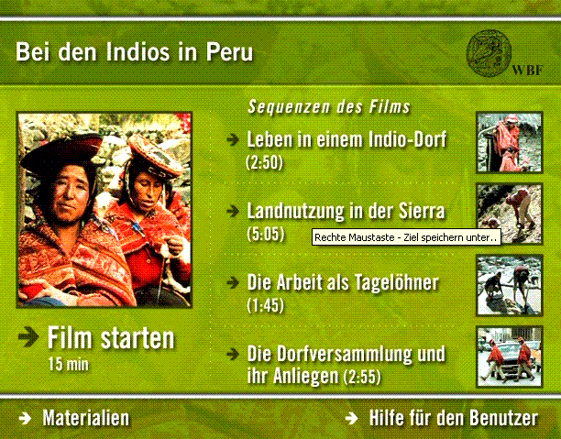
Beispiel für ein „Online-Menü“
Filme erkennen Sie im Online-Menü meist an den angegebenen Laufzeiten oder an der Linkeinblen-dung über der Statuszeile (Datei-Endung: .mp4).
Da die Filme unverschlüsselt sind, können sie mit jedem üblichen Medienplayer (z.B. VLC media player, Windows media player usw.), der das Videoformat lesen kann, abgespielt werden.
Bei neuere Beamern lassen sich die Online-Filme auch direkt vom USB-Stick aus starten.
Die anderen angebotenen Zusatzmaterialien (Bilder, Arbeitsblätter u.ä.) können Sie mit der linken Maustaste anklicken und ansehen bzw. auch gleich herunterladen.
Wenn Sie mit der linken Maustaste auf den Filmtitel oder „Film starten“ klicken, gelangen Sie in das Streaming/Downloadfenster.



